物件導向程式設計實習第十二次作業
班級: 五專資工二甲
姓名: 薛羽涵
學號: 5B3G0001
指導老師: 吳建中

- 題目

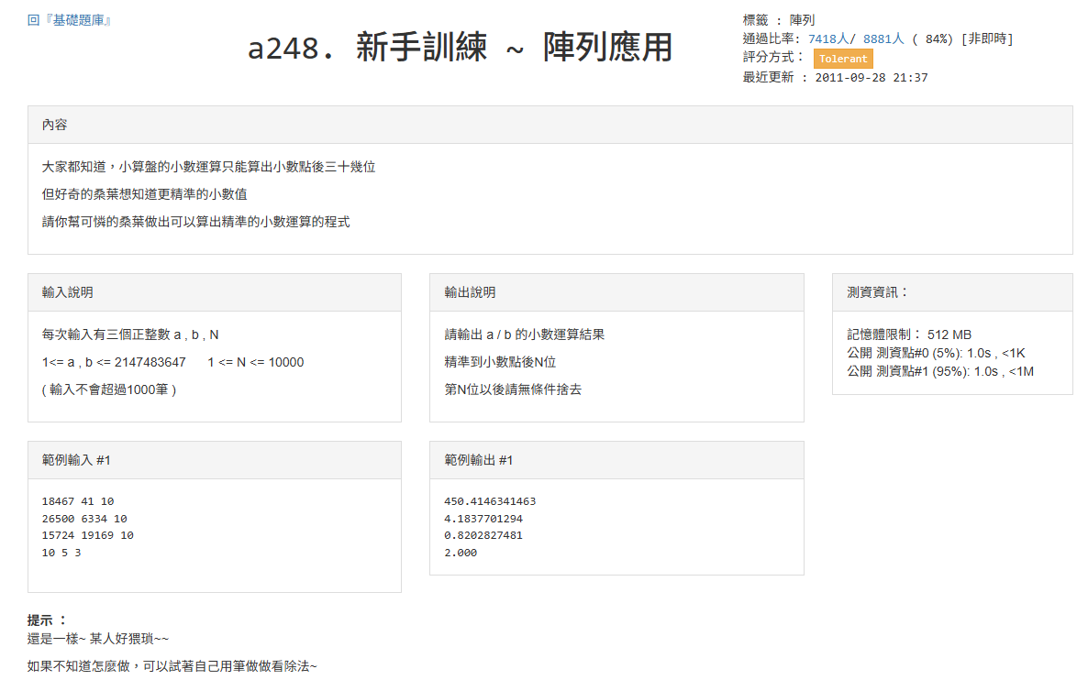

- 程式
#include <iostream>

using namespace std;

int main()
{
int a,b,N; // a被除數 b除數 N幾位小數點

while (cin>>a>>b>>N){
int integer=a/b; // 商
int point=a%b; //餘數

cout << integer;

if (N>0){
cout << ".";
}

for (int i=0; i<N; i++){
point=point*10;
int point_2=point/b;
cout << point_2;
point=point%b;
}
cout << endl;
}
return 0;
}

- 程式說明

利用迴圈，多次除餘數得到結果

- 執行結果

